**Мурзин Прокопий Андреевич (1924 – 1984гг)**

Каждый год 9 мая наша семья с гордостью вспоминает моего прадедушку - Мурзина Прокопия Андреевича. Мне он знаком только по старым фото и рассказам папы.

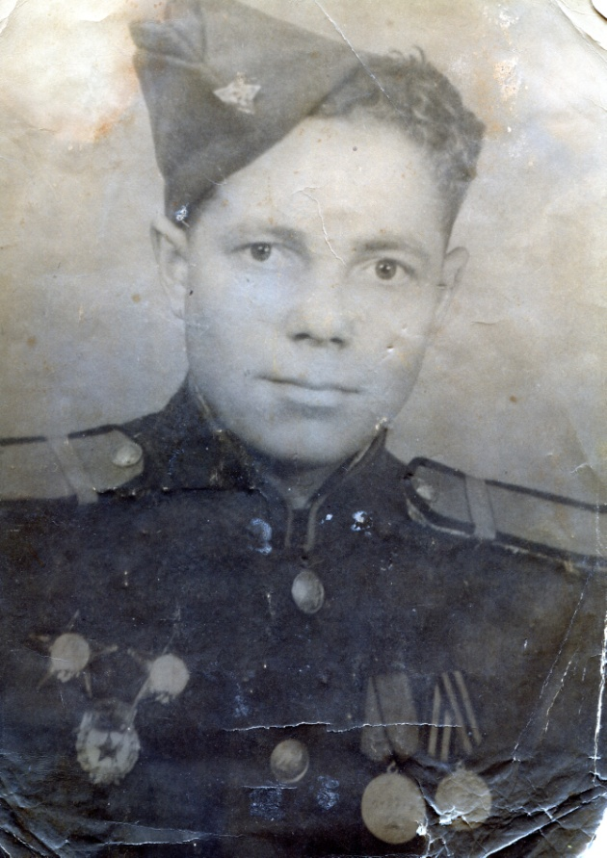Родился прадедушка в селе Четырла Самарской области в многодетной семье. На фронт ушел в 1942 году в возрасте 18 лет.

О весомом вкладе в победу над фашизмом говорят его награды.

За образцовое выполнение боевой задачи Командования на фронте борьбы с немецкими захватчиками, действуя на Волховском направлении в составе 235 стрелкового полка 97 стрелковой дивизии 61 армии в период с 12 по 28.07.1943 г. и проявленное при этом доблесть и мужество красноармеец Мурзин Прокопий Андреевич награжден орденом «Красной звезды».

Действуя в районе Невеля в составе 877 стрелкового полка 282 стрелковой дивизии 6 гвардейской армии в период с 26.12.1943 по 04.01.1944 г. за образцовое выполнение боевой задачи и проявленное при этом доблесть и мужество награжден медалью «За отвагу».

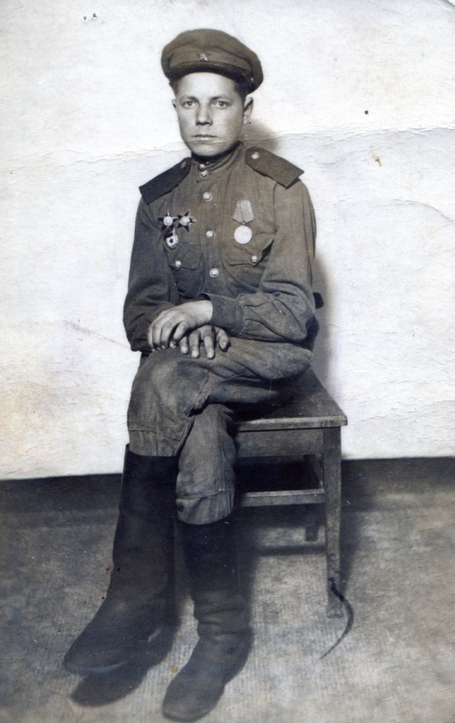Действуя в районе д. Норкино Пустошинского района Калининской области в составе 597 стрелкового полка 207 стрелковой дивизии 3 ударной армии в период с 11 по 13.03.1944 г. за проявленную стойкость и мужество, и отвагу в боях с немецкими захватчиками награжден медалью «За боевые заслуги».

Также он был удостоен вторым орденом «Красной звезды» и медалью «За Победу над Германией».

1 мая 1945 года именно воины 3-й ударной армии водрузили над зданием Рейхстага Знамя Победы.

Папа был ещё ребенком, когда дедушка с волнением рассказывал ему об этих страшных событиях. И я думаю, что именно подвиги деда повлияли на выбор его профессии. Он стал офицером - защитником Отечества.

Я горжусь своим прадедом. Наша семья бережно хранит память о нём: старые фото и орденскую книжку.

***Мурзина Полина 9 «В» класс***